Leben im Sozialstaat

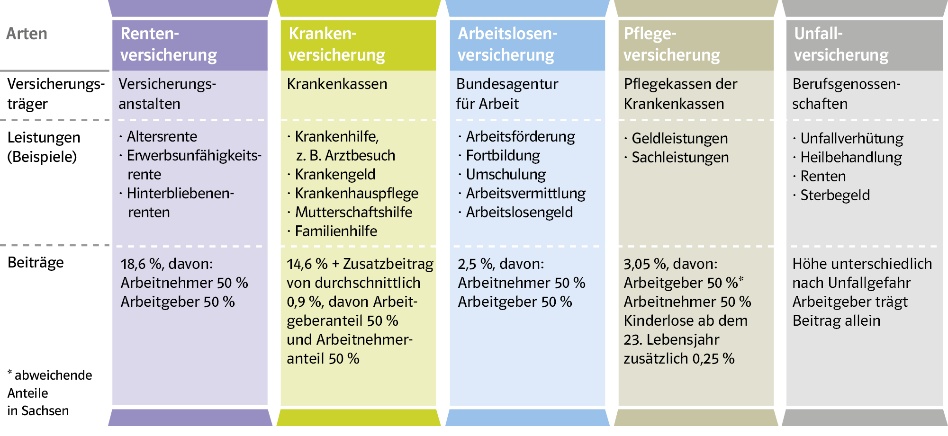

M1 Die fünf Säulen der Sozialversicherung (Stand: 2017)

Der Auftrag des Grundgesetzes
„Die Bundesrepublik Deutschland ist ein demokratischer und sozialer Bundesstaat.“ So heißt es in Artikel 20 des Grundgesetzes. Demnach soll jedem Bürger durch gesetzliche Regelungen soziale Sicherheit garantiert werden. Ob arm oder reich, jung oder alt – der Sozialstaat soll jedem Menschen ein würdiges Leben ermöglichen. Die Maßnahmen beginnen schon vor der Geburt mit Untersuchungen in der Schwangerschaft und enden mit der Betreuung von Alten und Kranken.

Pflicht zur Solidarität
Fast alle Menschen in Deutschland sind sozialversichert und dadurch vor wichtigen Lebensrisiken geschützt. Doch nicht alle zahlen in die Sozialversicherungen gleichviel ein. Stattdessen gilt das Prinzip der Solidarität: Die Starken in der Gesellschaft tragen die Lasten der Schwachen mit.

Vom Beitrag zur Leistung
Den größten Beitrag zu den Sozialversicherungen leisten die Arbeitnehmer und Arbeitgeber. Weitere Leistungen werden vom Staat über Steuern finanziert. Wie das funktioniert, kannst du am Beispiel der Arbeits-losenversicherung sehen: Vom monatlichen Lohn geht ein Pflichtbetrag in die Arbeitslosenversicherung. Dieser richtet sich nach der Höhe des Lohns und wird anteilig vom Arbeitnehmer und vom Arbeitgeber geleistet. Wird jemand arbeitslos, zahlt die Versicherung einen Lohnersatz. Zusätzlich erhalten Arbeitslose eine Berufs-beratung, Möglichkeiten zur Weiterbildung, Umschulung sowie Jobangebote. Jeder ist verpflichtet, diese Angebote anzunehmen. Wer in den letzten zwei Jahren einen Job hatte und mindestens zwölf Monate lang in die Versicherung eingezahlt hat, bekommt Arbeitslosengeld. Dieses entspricht etwa 60 Prozent des bisherigen Lohns. Das Arbeitslosengeld wird zwölf bis 24 Monate gewährt, je nachdem wie lange eingezahlt wurde. Findet der Arbeitslose in dieser Zeit keinen neuen Job, bekommt er danach das Arbeitslosengeld II (ALG II).

Das Arbeitslosengeld II
Das ALG II entspricht einer Grundsicherung oder Mindestsicherung: Der Arbeitsuchende bekommt nur so viel Geld, wie er für seinen Lebensunterhalt gerade benötigt. Wer also Vermögen hat, bekommt nichts. Die Grund-sicherung wird nach ihrem Begründer Peter Hartz auch „Hartz IV“ genannt. Hartz IV finanziert sich aus Steuer-geldern und wird gezahlt, solange die Arbeitslosigkeit dauert. Jobcenter betreuen die Arbeitsuchenden.

